管理体系审核记录表
过程与活动、  抽样计划 | 涉及  条款 | 受审核部门：办公室 主管领导：高彩红 陪同人员：张志坤 | 判定
 |  | 审核员：伍光华 审核时间：2022年3月8日
审核条款：
OHSMS: 5.3组织的岗位、职责和权限、6.1.2危险源的辨识与评价、6.1.3合规义务、6.1.4措施的策划、6.2.1职业健康安全目标、6.2.2实现职业健康安全目标措施的策划、7.2能力、7.3意识、7.5.1形成文件的信息总则、7.5.2形成文件的信息的创建和更新、7.5.3形成文件的信息的控制、8.1运行策划和控制、9.1监视、测量、分析和评价（9.1.1总则、9.1.2合规性评价）、9.2 内部审核、10.2不符合/事件和纠正措施，
岗位、职责和权限 | O:5.3 | 办公室主要职责  a.负责贯彻落实GB/T19001-2016标准、GB/T24001-2016标准、GB/T45001-2020标准，作好质量、环境、职业安全健康管理体系的具体策划和组织管理工作；负责组织质量和环境管理体系的内部审核；组织检查质量、环境、职业安全健康管理体系过程的运行情况  b.文件发放、回收的管理  c.负责人员的选择，并根据各部门的需求进行安排，编制相应的岗位工作入职要求；  d.组织对各类人员进行有针对性的培训、考核及评价工作，不断提高质量、环境、职业安全健康意识素质和技能；  e. 负责法律、法规及其他要求的获取及识别其适用性，并负责法律、法规及其他要求的发放；。  f.负责组织公司环境因素、危险源的识别和评价，并确定重要环境因素、危险源，报管理者代表审批。；  g.负责监督检验各工作场所的环境工作情况；  h.负责公司范围内的应急准备和相应计划的制定及可行性的应急演练。  l.负责监督检查公司各职能部门有关层次上的管理目标的分解、实施及管理方案的制定、检查与实施。  n.负责收集、整理各部门的质量记录以及相关数据收集、传递和交流  g.负责对环境、安全健康方面的不符合进行纠正和预防措施的跟踪、验证工作；  n.收集、整理和保管本部门的质量记录、对相关的数据收集传递和交流；  o.公司财务、资金、成本，费用实行宏观管理,  P.组织公司年、季、月财务收支计划的编制和实施，控制费用支出，合理使用资金，实现公司经济指标.  q.编制会计报表及相关收支统计报表• 负责本部门应急准备和响应计划落实及应急情况的善后处理，包括本部门应急准备的物资管理。 | Y
目标  措施 | O:6.2 | 办公室目标完成情况：  查见 2021年6月-2021年12月份部门质量目标实现统计  部门 分析项目 统计结果  办公室 火灾事故率0 0  年度火灾无发生 0  因抢劫发生人身事故0 0  “目标分解考核表”显示对目标完成情况进行了考核，均完成。基本符合。 | Y
环境因素/危险源的识别与评价  措施的策划 | O:6.1.2 | 公司《危险源辨识与风险评价控制程序》有效文件，无变化。  查办公区2021.12.10“危险源辨识风险评价控制策划表”，识别出办公区域的危险因素13项， 对各类电线老化、电气短路引的发火灾、触电，复印机废粉、臭氧的排放、 员工上下班交通伤害等进行了辨识和评价；考虑了生命周期观点。  评价出办公室区办公设备漏电导致触电及消防隐患导致火灾、交通意外伤害为重大危险源。控制措施为管理方案。查见2021.12.10危险源辨识与风险评价控制管理方案检查表，对措施的完成情况进行了检查，均已完成。  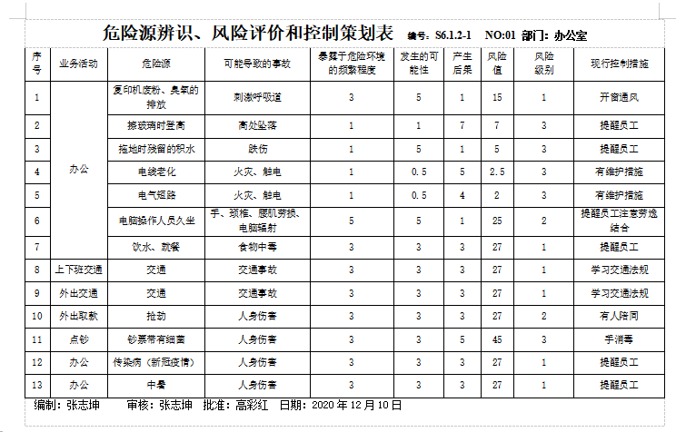 | Y
合规义务  合规性评价 | O:6.1.3  O6.1.4  O9.1.2 | 编制了《法律法规与其他要求获取、确认程序》、《合规性评价控制程序》，对法律法规的识别更新和应用进行规定。  主要通过走访政府主管部门和行业协会等；到出版社、图书馆和专业书店购买相关书籍等；通过各种新闻媒体，如网络、报纸和杂志等多种形式收集本公司适用的法律法规。  法律法规和其他要求清单：  识别出中华人民共和国产品质量法、中华人民共和国环境保护法、中华人民共和国环境噪声污染防治法、中华人民共和国大气污染防治法、中华人民共和国水污染防治法、中华人民共和国固体废物污染环境防治法、河北省劳动保障监察条例、中华人民共和国未成年人保护法、中华人民共和国消防法、河北省安全生产条例、中华人民共和国劳动法、中华人民共和国妇女权益保障法、中华人民共和国安全生产法、河北省城市生活垃圾处理管理办法、产品标准GB/T8390-2007(单杠)、GB/T19851.2-2005(中小学体育器材和场地)GB/T8391-2007(双杠)等61项。基本符合。  已识别法律法规及其它要求的适用条款，并与环境因素、危险源进行了对应。  公司通过培训、会议等方式向有关员工传达法律、法规及其它要求的相关要求。  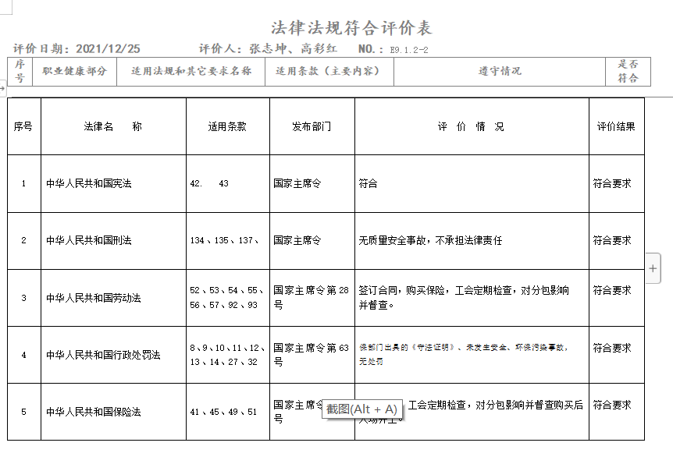  基本满足要求。  公司为职工缴纳社会保险及医疗保险, 查见：  中华人民共和国税收完税证明，失业保险、工伤保险、基本养老保险No413065220200033380，2022年2月17日  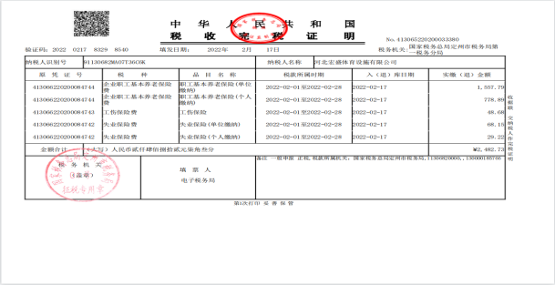 | Y
人员  能力  意识 | O:7.2  O7.3 | 公司能保证必要的资源运行质量、环境、安全职业健康管理体系，截至2022年2月28日统计，质量、环境、职业健康安全环保投入3.03万元；基本满足。  建立了《人力资源控制程序》，2021年12月10日实施；  公司现有人员15人，管理人员5人，管理人员和技术人员能够有效实施管理体系，并运行和控制其过程。  查见2021年12月10日制定的“QES年度培训计划””， 2021年12月-2022年3月计划培训9次。内容有质量、环保、职业健康安全标准及法律法规、内审员、应急预案、环境因素及危险源识别、公司规章制度、继续教育培训岗位能力任职要求等，有培训部门、培训方式、培训内容、考核方式，计划完成时间、负责人等，计划详细可行。  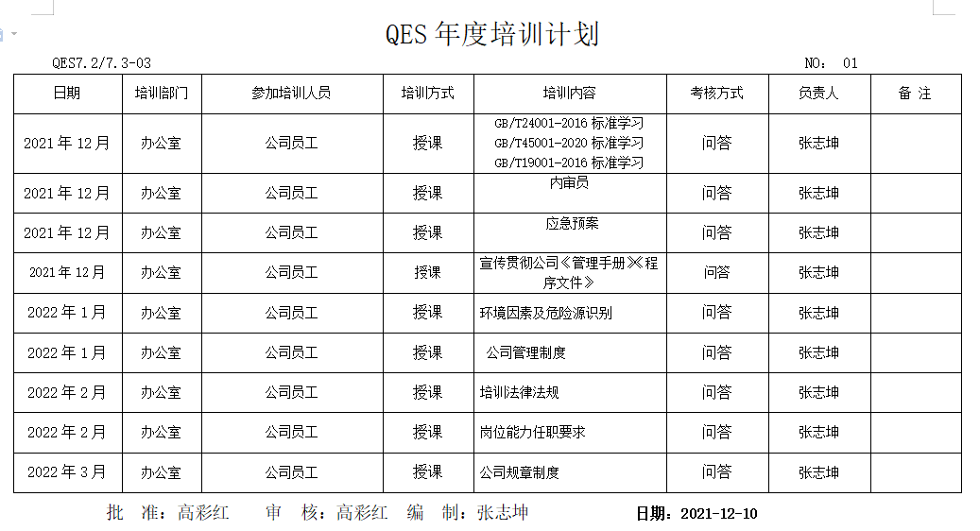  查“培训记录表”，抽见：  ISO9001：2015、ISO14001：2015、ISO45001:2018系列标准学习——2021.12.12；  内审员培训——2021.12.20；  公司应急预案——2021.1.18；  宣传贯彻公司管理手册、程序文件内容——2022.1.25；  环境因素及危险源识别——2022.2.10  考核及评价记录显示对培训效果进行了评价，培训达到预期的目的。  公司2021年12月-今无新分员工。  抽查员工健康体检报告  张增岐--体检代码2021072263--体检时间2021.7.22--总检报告-体检结果大致正常--保定市第一中心医院  高彩红--体检代码2021072264--体检时间2021.7.22--总检报告-体检结果大致正常--保定市第一中心医院  张志坤--体检代码2021072262--体检时间2021.7.22--总检报告-体检结果大致正常--保定市第一中心医院  经与部门负责人沟通交流，主要通过培训提高岗位作业水平和环保、安全意识，询问部分员工，他们对公司的管理方针、管理目标、对环境、职业健康安全管理体系有效性的贡献，以及因自己岗位职责疏忽带来不符合给公司环境安全承诺带来的后果。  员工基本明确自身职责及岗位要求，自身工作影响，如何减少环境污染，员工人身安全意识等。  基本能满足要求。 | N
运行策划和控制 | O:8.1 | 公司策划了环境安全管理相关程序文件和管理制度：服务过程控制程序、环境因素的识别与评价控制程序、采购控制程序、废弃物处理控制程序 、岗位任职要求、应急准备和响应控制程序、职业健康安全运行控制程序等；  现场观察：  办公工作场所布局合理，座椅和办公桌符合人体工程学要求，工间能适当走动、休息；办公环境光照、温度适宜，通风良好，基本满足办公需求；电路、电源正常，未见用电不当等安全隐患及不良影响现象。  楼道内有消火栓及有灭火器，状态良好 。  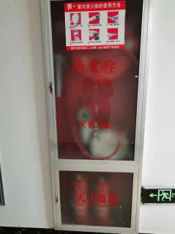  查见办公室办公垃圾固体每天投放到物业指定地点，电子垃圾半年收集一次统一处理 。  与相关方的信息交流情况，2021年12月10日相关方环境、职业健康安全告知书，与相关方进行了环境和职业健康安全有关事项的沟通。与保定墨辰箱包皮具制造有限公司、河北瑞盛铭搏武术器材有限公司沟通了体系建立运行的情况。 | Y
成文信息 | O7.5.1  O7.5.2 | 为应对风险和机遇，公司依据GB/T19001-2016、GB/T24001-2016、GB/T45001-2020标准的要求并结合本公司的具体情况，采取PDCA的过程方法，建立、实施、保持并持续改进环境、职业健康安全管理体系。  策划了公司的管理体系文件，包括：  编制《管理手册》A/1版，管理体系于2020年12月10日发布实施；  编制程序文件25个，版本号：A/0，2020年12月10日实施；  法律法规和其他要求清单：  识别出中华人民共和国产品质量法、中华人民共和国环境保护法、中华人民共和国环境噪声污染防治法、中华人民共和国大气污染防治法、中华人民共和国水污染防治法、中华人民共和国固体废物污染环境防治法、河北省劳动保障监察条例、中华人民共和国未成年人保护法、中华人民共和国消防法、河北省安全生产条例、中华人民共和国劳动法、中华人民共和国妇女权益保障法、中华人民共和国安全生产法、河北省城市生活垃圾处理管理办法、产品标准GB/T8390-2007(单杠)、GB/T19851.2-2005(中小学体育器材和场地)GB/T8391-2007(双杠)等61项。基本符合。  ——在编制体系文件时，对文件进行标识，主要有文件名称/编制部门/批准日期/文件编号等，经查管理手册/程序文件基本符合标准要求。  管理体系文件经过总经理审批实施发布，目前文件和目录均适用。符合要求。  有《文件控制程序》，内容符合基本标准要求。  抽查：程序文件清单、记录清单、管理评审计划、培训计划、职业健康安全危险源识别与评价表等，其成文信息标识清晰，填写基本齐全、清晰，成文信息在文件柜中分类编目保存，成文信息的贮存和保护符合要求，检索方便。  成文信息由办公室负责保存，以便查阅。------基本符合要求。
监视、测量、分析和评价总则 | O:9.1.1 | 2021年公司安全环保投入总计3.03万元。  公司有2021.12.22人员能力评价表，从教育程度、工作经验、岗位技能、专业培训、工作态度、团队意识、质量环境安全意识、质量、环境、安全事故处理能力等方面对张志坤、张增岐、张贵土、徐兰英进行了评价，结论为胜任岗位需要。公司有“2021年6月-2021年12月份部门环境目标指标实现统计表”，对所有部门目标完成情况进行绩效考核；  未有上级主管部门的监督检查。公司经营能遵守相关的法律法规，没有违反环境、职业健康安全法律法规现象，近期没有发生环境与职业健康安全的事故。 | Y
内部审核 | QEO:9.2 | 制定有《内部审审控制程序》，有效文件；  办公室2021年12月22日组织了公司质量环境职业安全健康管理体系内审，有年度内审计划、审核日程安排表、首末次会议签到表、不符合报告。  内审报告中不符合报告1份；办公室不能提供年度员工岗位能力评价证据。已整改，有原因分析、制定了纠正措施，有对不符合条款的培训记录，整改措施有效。  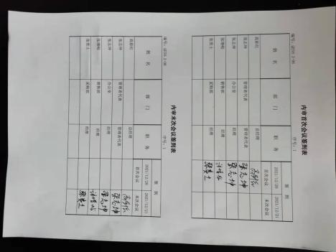 | Y
不合格和纠正措施 | QEO:10.2 | 保持实施不符合纠正措施控制程序、 对纠正预防措施识别、评审、验证，事故事件报告、调查、处理等作了规定，其内容符合组织实际及标准要求。  查纠正措施实施情况：  对2021年12月22日公司内审中提出不合格项“ 办公室不能提供年度员工岗位能力评价证据。”进行了原因分析,并制定、实施了纠正措施，并由内审员对所采取的纠正措施进行了验证，查见2021年12月22日培训记录表，参加中有张志坤签到，纠正措施有效。  体系运行以来公司按照体系的要求，通过运行控制、加强培训，以及开展管理评审活动等方式采取预防措施，防止不符合/不合格的发生，不符合得到了有效控制，人员质量、环保、安全意识有了明显提高，没有发现潜在的不符合，没有发生重大质量事故和投诉处罚，没有发生环境、职业健康安全事件和投诉处罚。基本符合 。
说明：不符合标注N

